Besøksstrategi for Fitjan fuglefredningsområde

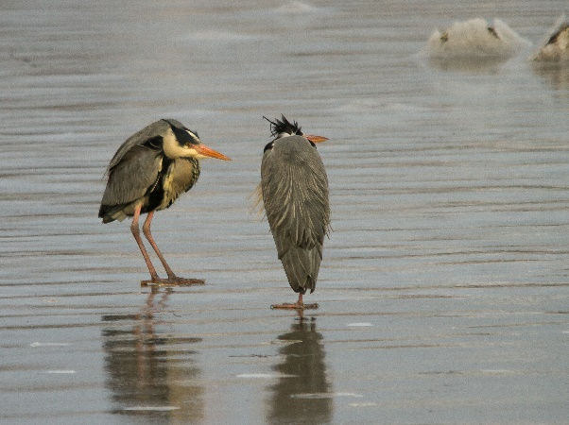
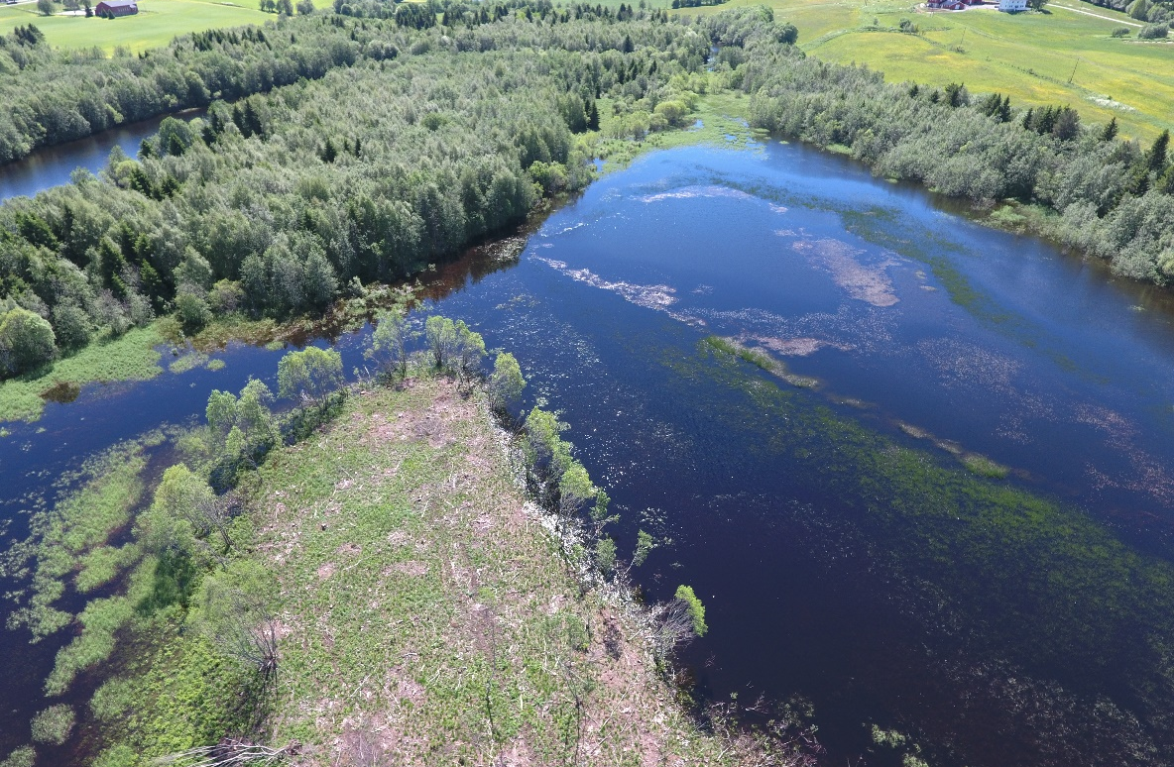

Fylkesmannen i Trøndelag
Juni 2018

1. Innledning

Fitjan fuglefredningsområde i Selbu kommune består av et elveløp med elveslynger, grunt tjern og tilhørende sumpmarkområder med fuktenger. Total areal er på ca. 205 daa hvorav 95 daa er vannareal.
Formålet med vernet er å bevare et spesielt våtmarksområde med et rikt og interessant fugleliv, og bevare et viktig trekkområde for vannfugl. Fitjan ble vernet som fuglefredningsområde 23.desember 1983.
I 2013 ble det satt i gang arbeid med å lage forvaltningsplan for verneområdet. Arbeidet ble satt litt på vent på grunn av oppstart av et større skjøtselsprosjekt i området. Før oppstart av arbeidet ble det laget en tiltaksplan for skjøtselsprosjektet for perioden 2017-2019. Det er et mål om å ferdigstille forvaltningsplanen i løpet av 2019. Besøksstrategien vil bli innlemmet i forvaltningsplanen.
Skjøtselsprosjektet startet opp for fullt i 2017 og er beregnet å bli avsluttet i 2019/2020. Skjøtselen består hovedsakelig av hogst av store deler av området, da verneområdet har vært utsatt for stor gjengroing siden vernetidspunktet. I tillegg er det også planlagt å legge terskel i utløpet av tjønna Gorrtjønna, for å holde vannstanden på et gunstig nivå for vannfugl. Hogsten i området har igjen ført til et større behov for kanalisering av ferdsel i området da området ligger mer «åpent» samt at verneområdet sannsynligvis blir mer attraktivt for besøk av ornitologer og andre interesserte i fremtiden.
Et av informasjonstiltakene som er planlagt er oppføring av fugletitterskjul på høyden i verneområdet ved boligområdet Kjøsnes. Bakken ble tilrettelagt for fugletitterskjulet sommeren 2018, samt at Fylkesmannen har innhentet nødvendige byggetillatelser fra grunneierlag og Selbu kommune. Det er også opprettet en P-plass i forbindelse med skjulet.

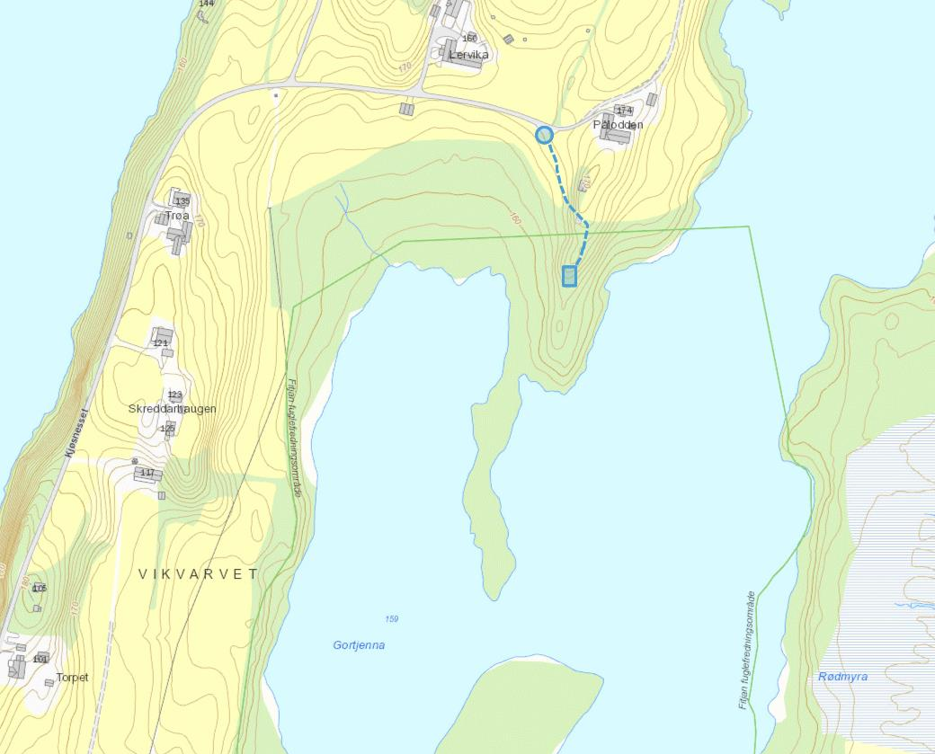
Figur 1: blå firkant viser cirka plassering for gapahuk, sirkel viser P-plass, linje viser sti.

Det er planlagt å oppføre skjulet høsten 2018 etter følgende design:
Figur 2: Rammeverk del 2 (det skal ikke være terrasse)
Figur 3: Rammeverk del 1 (det skal ikke være terrasse på omsøkte prosjekt)
Bredde: 3m
Lengde: 2,6m
Høyde: 2,05m (laveste punkt) og 2,55 m (høyeste punkt)
Det blir valgt materialer som gjør at bygningen blir minst mulig synlig i terrenget.

Figur 4: eksempel på lignende bygning på Lakskløholmen i Grandefjæra naturreservat, Ørland kommune.
Pr i dag står det bare en informasjonstavle i verneområdet i tillegg til noen små informasjonsskilt av gammelt format. Det er behov for å skifte ut disse, samt fornye skiltene og tavlene etter ny mal.
I dag står det et skilt i A3-format ved en gapahuk som ligger sørøst for vernegrensen, mellom kroksjøen og Slindelva. Dette bør byttes ut og kan gjerne være i et A3-format eller lignende.
Ved P-plassen må det settes opp et større informasjonsskilt på en tretavle etter ny mal. Inne i fugletitterskjulet kan det settes opp tavler med bilder av arter som er vanlige i verneområdet.
Figur 5: Det er 2 naturlige innfallsporter (blå sirkel) inn til verneområdet der det må settes opp nye tavler med infoplakater.

2. Kunnskapsgrunnlaget

Det har blitt utført en del fugleobservasjoner i Fitjan av lokale ornitologer, spesielt før og under skjøtselsprosjektet startet.
Vanndyrundersøkelser mangler men det ble utført en fiskeundersøkelse av NIVA i 2014 med hensikt å påvise eventuell forekomst av nylig introduserte arter som ørekyte og gjedde.

2.1 Sårbare naturverdier
Fitjan fuglefredningsområde består av et elveløp med elveslynger, grunt tjern og tilhørende sumpmarkområder med fuktenger
Verneområdet er omgitt av jordbruk og jordbruksbebyggelse som har preget utviklingen av verneområdet. I tillegg er også Selbusjøen regulert og påvirker vannstanden i området. Slindelva som går langs Fitjan er delvis kanalisert i samband med reguleringene. Området har tidligere vært beitet, men i de senere tid har det ikke vært beitedyr i verneområdet. Alle disse faktorene har ført til at det har skjedd en voldsom gjengroing av området siden vernetidspunktet.
Fitjan har sin viktigste funksjon som rasteplass under trekket, først og fremst for vannfugler som ender og vadere. Særlig om våren kan det være mye fugler samlet i området. Vanlige fuglearter i sommerhalvåret er bl.a. gråhegre, stokkand, krikkand, brunnakke, toppand, kvinand, vipe (NT), storspove (NT), enkeltbekkasin, rødstilk, grønnstilk, gluttsnipe, fiskemåke og en lang rekke spurvefugler. Sjeldne fugler som f.eks. knekkand (NT), stjertand (NT), skjeand (VU), sothøne, dvergsnipe, tundrasnipe og svømmesnipe er også observert i området. Noen få individer av stokkand, kvinand og fossekall overvintrer. I tillegg er det også ofte registret hare, gjedde, frosk, rådyr og elg i verneområdet.
Fitjan har store botaniske verneverdier, da rike fuktenger og sumpområder av denne størrelsen er sjelden i de lavereliggende delene av Trøndelag. Under feltarbeidet i 2008 ble hovedsakelig nordligere deler av Gorrtjern befart, og her domineres vegetasjonen av sennegras, slåttestarr, flaskestarr, tusenblad og bestemt blærerot. Ellers finnes bl.a. myrmjølke, kvasstorr, mjødurt, vassrøyrkveln, myrhatt, sølvbunke, trådsiv, myrklegg, solelhov, engrapp, istervier, liten andemat, nålesivaks, vanlig tjørnaks, fjøresivaks, småtjørnaks, myrsnelle, kornstarr og smårøyrkvein.

2.2 Den besøkende
Frem til i dag har det ikke vært mye besøkende i verneområdet pga dårlig fremkommelighet, samt at skogen har sørget for dårlig utsikt til fuglelivet. Besøkende har stort sett bestått av et par lokale ornitologer. Verneområdet Låen naturreservat, som ligger like ved, har litt flere besøkende da det ligge rett ved veien.
Tidligere var det flere barn som besøkte verneområdet i forbindelse med gapahuken som ble driftet av en lokal barnehage. Denne er nå nedlagt.
Området har et stort potensiale for mer besøk både av lokale og andre.

2.3 Annen relevant kunnskap
Det er påbegynt et utkast til forvaltningsplan for verneområdet. Det er planlagt å sende forvaltningsplanen ut på høring i 2019.

3. Mål

3.1 Mål med besøksforvaltning
Mål for verneverdiene
I verneforskriften er det en målsetting å beholde verneverdiene i best mulig tilstand, og eventuelt videreutvikle dem. Fylkesmannen har som mål at flest mulig besøkende skal kunne oppleve Fitjan fuglefredningsområde uten at det går på bekostning av verneverdiene. Fylkesmannen mener at Fitjan fuglefredningsområde ikke vil ta noe skade av økt ferdsel i verneområdet. Men dette avhenger også av at det blir satt opp et fugletitterskjul som kan kanalisere ferdsel bort fra sårbare områder i verneområdet. En eventuelt økt ferdsel i verneområdet må også følges med på. Ved oppsett av fugletitterskjul på plassering i figur 1 vil ferdsel i verneområdet holdes på et minimum. Besøkende vil kunne se mesteparten av verneområdet fra denne lokasjonen.
Noen områder i verneområdet kan være mer sårbar da fugl bruker disse områdene som beiteområde og kan bli forstyrret ved ferdsel. Det er derfor viktig med god nok informasjon til besøkende om at de må ta hensyn til naturen når de er på besøk i området, samt kanalisering av ferdsel.
Mål for besøkende
Fitjan egner seg svært godt for fugletitting.

3.2. Strategiske grep
Første grep er å sørge for god nok informasjon om verneområdet ved de innfallsportene der det kommer flest besøkende. Informasjonen skal ønske velkommen til verneområdet på en god måte, men samtidig minne om de verneverdier og hensyn som finnes. Oppsett av fugletitterskjul vil kanalisere besøkende til en del av verneområdet der man ikke vil forstyrre fugl.
Andre grep er å lage informasjonsplakater med mer info om artene man kan se i området. For eksempel en artsplakat om vanlig og sjeldne fuglearter i Fitjan. Disse bør plasseres inne i fugletitterskjulet.

4. Tiltaksplan

Tiltak | Når | Ansvarlig
Sette opp fugletitterskjul | Høst 2018 | SNO/Selbu Fjellstyre  (dette er avklart med Georg Bangjord i SNO og Unni Killi i Selbu Fjellstyre)
Utarbeide informasjonsplakat og tavle (i Cortenstål) etter ny mal i 2 ex. | 2019 | FMTL
Utarbeide artslister av fugler, med bilder, som skal settes opp i fugletitterskjul | 2019 | FMTL
Vedlikehold av P-plass og fugletitterskjul, samt sti mellom P-plass og fugletitterskjul | Etter behov | FMTL/SNO

Besøksstrategi utarbeidet av rådgiver Carina Ulsund ved Fylkesmannen i Trøndelag juni 2018.

